DNS

根域名服务器知道所有的顶级域名服务器的域名和IP地址，世界上共有13个不同IP地址的根域名服务器，每个IP地址有多台完全相同的服务器分布在世界各地，对任何一个域名解析，只要本地域名服务器无法解析，就首先求助根域名服务器，就近选择根域名服务器。

顶级域名服务器

com net org cn us uk asia biz jobs ...

二级域名服务器

com.cn, ac.cn, edu.cn

三级域名

sust.edu.cn mail.cctv.cn

主机

[www.sust.edu.cn](http://www.sust.edu.cn) xy.sust.edu.cn library.sust.edu.cn fcwr.jstv.com.cn

一个单位拥有了一个域名，可以自己决定是否要进一步划分其下属的子域，并且不必由向其上级机构批准。域名树的树叶就是单位计算机的名字。

每一级的域名都有一个相对应的域名服务器。

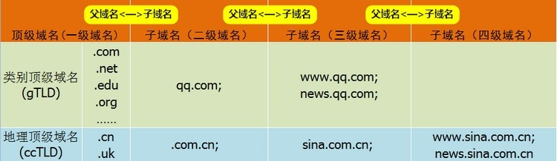

权限域名服务器

abc公司买下了abc.com这个二级域名，该公司把[www.abc.com](http://www.abc.com)作为公司主页域名，[www.abc.com](http://www.abc.com)

不是域名，是指abc.com域名下的www这台服务器。mail.abc.com 作为公司的邮件服务器。

market.abc.com作为销售服务器，后来市场火爆，尤其是中国市场。market.abc.com服务器受不了，公司就把market.abc.com改成域名，主机有us.market.abc.com,jp.market.abc.com，europe.market.abc.com等,由于中国市场太过火爆，把china.market.abc.com弄成域名，设置henan.china.market.abc.com, beijing.china.market.abc.com...为服务器名。注意market.abc.com和china.market.abc.com都是域名，都有独立的域名服务器，区别是market.abc.com是三级域名，china.market.abc.com是四级域名，market.abc.com域名服务器只能解析前缀是主机名如[www.market.abc.com的域名，碰到henan.china.market.abc.com会返回china.market.abc.com域名服务器的IP](http://www.market.abc.com的域名，碰到henan.china.market.abc.com会返回china.market.abc.com域名服务器的IP)地址。

以上就是权限服务器。

本地域名服务器

假设域名为[www.baidu.com的主机想知道beijing.china.market.abc.com的IP](http://www.baidu.com的主机想知道beijing.china.market.abc.com的IP)地址，过程：

1. [www.baidu.com主机向本地根域名服务器dns.baidu.com](http://www.baidu.com主机向本地根域名服务器dns.baidu.com)查询，缓存命中，就返回beijing.china.market.abc.com的IP地址，并标记成非权威服务器的应答。china.market.abc.com域名服务器或者它的父域名服务器回复的IP地址才是权威的，其他域名服务器（本地域名服务器）回复的都是非权威服务器的应答。
2. 缓存没有命中，本地域名服务器就近访问根域名服务器，根域名服务器回复dns.baidu.com .com域名服务器的IP地址，dns.baidu.com又向.com域名服务器请求，被回复abc.com的IP地址，...被回复market.abc.com，china.market.abc.com的IP地址，最后被china.market.abc.com域名服务器直接回复了beijing.china.market.abc.com的IP地址，本地服务器dns.baidu.com把IP地址反馈给主机[www.baidu.com](http://www.baidu.com)。

HTTP

## URL

Uniform Resource Loacator URL 统一资源定位符

格式: 协议 – 主机域名/主机IP - 端口 – 文件路径 – 文件名

例如: http://www.sust.edu.cn/zzjg/xzbm.htm

陕西科技大学 - 组织机构 - 行政部门 的页面

协议是http,主机域名[www.sust.edu.cn,路径/zzjg/](http://www.sust.edu.cn,路径/zzjg/) ,文件名xzbm.htm,http默认端口80可省略

URL使得web上的所有资源都有了唯一的标识符,并且标识符蕴藏着资源的位置.

## 网页与HTML

HTML文档可以包含本地资源(直接插入文档显示),本地资源的本地链接(解析文档去链接处找到资源显示它),或者位于其他主机的资源链接(比如www.sust.edu.cn/zzjg/xzbm.htm,实现网页互连,跳转).

网页显示的是HTML文件,网页与网页互连,形成了万维网!

## HTTP协议

HTTP协议定义了浏览器如何向万维网服务器请求万维网文档,以及服务器如何把万维网文档传送给浏览器.

浏览器使用HTTP1.0协议访问http://www.sust.edu.cn/zzjg/xzbm.htm的过程:

1. 浏览器向域名服务器获取www.sust.edu.cn的IP地址.
2. 浏览器与服务器进程建立TCP连接.
3. 浏览器发出取文件命令:GET /zzjg/xzbm.htm.
4. 服务器把xzbm.htm.发送给浏览器.
5. 关闭TCP连接.

## HTTP1.0和HTTP1.1区别

假设客户端请求的HTML文件包含文本和2个图片以及3个图片的链接:

(1)HTTP1.0非持久性连接,传送一个对象就断开TCP.

* 建立TCP连接 RTT
* 接收HTML文档 RTT
* 断开TCP连接 2RTT
* 解析HTML文档,显示文本和2个图片,再次建立TCP连接, 根据图片链接传输图片,操作3次

耗时(RTT+RTT+2RTT) * 4 = 16RTT

(2)HTTP1.1持久性连接,保持TCP连接,后续的HTTP消息可通过同一个TCP传输.

* 建立TCP连接 RTT
* 接收HTML文档 RTT
* 解析HTML文档,流水机制(客户端未对上一对象确认收到就可请求下一对象)请求3个图片RTT
* 关闭TCP连接2RTT

耗时RTT+RTT+RTT+2RTT = 5RTT

## HTTP消息格式

HTTP请求消息Request

GET /zzjg/xzbm.htm HTTP/1.1 请求行 GET POST PUT HEAD... 文件路径文件名 版本

Host: [www.sust.edu.cn](http://www.sust.edu.cn) 头部行 主机名,使用代理服务器/缓存时用到

User-agent: Opera/5.0 头部行 浏览器版本,服务器找到网页的相应的最佳版本

Accept-language: fr 头部行 网页显示语言

消息体...... (请求消息一般没有,需要时有)

请求消息包含给服务器的信息

GET 方法: 信息比较少时,将信息放在请求行文件名后面, GET/zzjg/xzbm.htm/animal?monkeys HTTP/1.1.

HEAD:请sever不要把请求的对象放入消息体,测试时用.

POST:网页经常填写表格,将信息放在消息体

PUT:将消息体中的文件上传到URL指定的路径

DELETE:删除URL指定的文件

HTTP响应消息response

HTTP/1.1 200 OK 状态行

Date:Thu,06 Aug 1998 12:00:15 GMT 响应消息生成的时间

Server:Apache/1.3.0(Unix) 服务器软件和系统

Last-Modified: Mon,12 Aug 1997 15:20:47 GMT 网页最后修改的时间

Content-Type:text/html 文本类型

data ... data ... data ..........

HTTP相应状态代码

200 OK

304 Not Modified

400 Bad Request

404 Not Found

文件传输协议FTP

Email应用

Cookie技术

某些网站为了辨别用户身份而存在用户本地终端上的数据.

Cookie组件:HTTP请求消息的Cookie头部行,HTTP响应消息的Cookie头部行

保存在用户本地的Cookie文件,由浏览器管理.Web服务器的后台数据库.

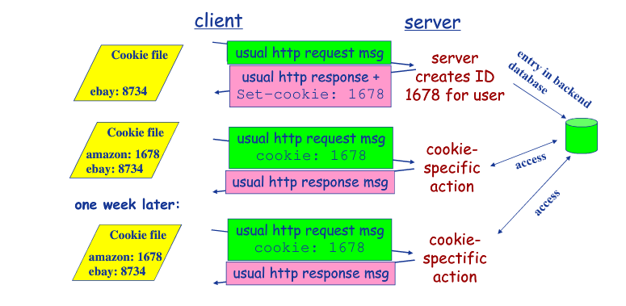

解释上图:

客户端本地Cookie文件已有eBay交互ID8734,客户端尚未与Amazon交互过.

客户端发送HTTP消息,服务器检测到没有Cookie头部,便为用户创建ID存入自己的数据库,并把ID返回给用户写入到自己的本地Cookie文件,以后每次交互,客户端都发送带Cookie头部的HTTP消息.

SMTP协议

邮件系统由邮件客户端和邮件服务器组成,所有的用户都是客户端,邮件服务器是核心.

Simple Mail Transfer Protocol 简单邮件传输协议,是邮件服务器之间传递消息使用的协议.

Tom要给Jack发邮件?

1. Tom申请邮箱tom@qq.com,qq.com邮件服务器开辟空间[received mail],[need send mail]

前者用于存储别人发给自己的邮件,后者用于暂存自己要发给别人的文件.

1. Jack申请邮箱jack@163.com,同上.
2. Tom发送邮件存到@qq.com服务器上自己的[need send mail]空间,然后由@qq.com和@163.com交互,最终转发到@163.com邮箱服务器的Jack的[received mail]内.当某个时间点Jack打开自己的电脑邮件客户端,163邮件服务器检测到Jack的[received mail]内有邮件,就会提醒Jack,Jack从服务器接收邮件到自己电脑的邮件客户端.

SMTP邮件服务器交互过程:

qq.com : HELO qq.com

163.com : 250 hello,qq.com,Nice to meet you.//也许会163公司会屏蔽qq公司的邮箱用户

qq.com : MAIL FROM : <tom.qq.com>

163.com : 250 tom.qq.com ...... Sender is OK. //屏蔽垃圾邮件

qq.com : RCPT TO : <jack.163.com>

163.com : 250 jack.163.com.....Recipient is OK.//可能邮件服务器没有此用户,没注册.

qq.com : DATA //告诉163我开始发数据了

163.com : 354 Enter Email,end with "." on a line by itself.//以"."作为数据传完标志

qq.com : Dear Jack.

qq.com : I Send Some AV From Janpan,

qq.com : Wish You like.

qq.com : .

163.com : 3 Message accepted for delivery.// 3条消息已经全部接收

代理服务器缓存技术

Web缓存代理服务器技术:在不访问服务器的前提下满足客户端的HTTP请求.

为什么使用这项技术?

1. 缩短客户请求的响应时间
2. 减少组织机构的流量
3. 翻墙

代理服务器工作细节?

1. 客户端设置浏览器通过缓存进行Web访问
2. 客户端浏览器向代理服务器发送所有的HTTP请求.
3. 请求的对象在缓存中命中,代理服务器把对象发给客户端,否则,代理服务器向原始服务器请求对象,然后把接收的对象返回给客户端,并自己保存一份.

代理服务器一般由ISP架设.

工作原理?

某机构的局域网内部网速是10Mbps,路由器连接因特网的网速是1.5Mbps,从机构路由器到互联网的往返迟延是2s.

该机构向原始服务器平均每秒请求15个对象,每个对象平均大小是100,000bit,请分析网络性能.

局域网的利用率 = 1.5 / 10 = 15% 时延几微秒

接入互联网的链路利用率 = 1.5 / 1.5 = 100% 时延几分钟,甚至不确定

总时延 = 2s + 几分钟 + 几微秒

改善方案一:提升接入互联网的带宽到10Mbps, (成本太高).总时延2s+ 几微秒 + 几微秒

改善方案二:安装web缓存,假设命中率是0.4(一般介于0.2 – 0.7)

总时延 = 0.6 * 2.01s + 0.4 * 几微秒 < 1.5s

低成本却达到更佳的访问速度.

代理服务器引来的新问题:缓存的网页不是最新版本怎么办?

客户端发送到代理服务器的每个HTTP消息,代理服务器都会从中取出要访问的文件,如果命中,把该文件的版本时间发给原始服务器,如果原始服务器在这个时间后都没更改内容,就回复响应消息,状态码304 Not Modified,消息体中并没有请求的文件;如果更改了,就重传一份新的.